边抖机灵边玩火，英式“幽默”令人诧异

原创 有里儿有面 [有理儿有面](javascript:void(0);)

**有理儿有面**

微信号 youli-youmian

功能介绍 你说是不是

2022-05-09[原文](https://mp.weixin.qq.com/s?__biz=Mzg3MjEyMTYyNg==&mid=2247558893&idx=1&sn=8598143ff12123f909ffc9c1dab1400b&chksm=cef7b298f9803b8e6b28f93361182a46bc7582f2a691fd636411225836b63b6a65531fc8dde3&scene=27#wechat_redirect&cpage=2) 发表于

收录于合集





**全文共2585字，图片9张，预计阅读时间为7分钟。**

**文章首发于“有理儿有面”（youli-youmian），欢迎大家在朋友圈和微信群转发。**

**公众号及其他平台转载请在后台留言。**



▼

因“派对门”丑闻“火爆”一时的英国首相约翰逊又“出圈”了。

当地时间5月3日，英国电视节目《早安英国》对英国首相约翰逊进行采访。其间，主持人就当前英国民众面临的生活困难向约翰逊提问。

主持人里德称，77岁的英国退休老人埃尔茜当下生活非常拮据，她没有子女帮助，每天只能到超市里购买打折的商品，且一天只吃一餐。最关键的是，这名老妇人已经无力支付飙升数倍的取暖费，为了节省开支，埃尔茜只好拿着免费的公交卡在车上待上一整天。对此，作为英国首相的约翰逊还能为这样的老妇人做些什么呢？

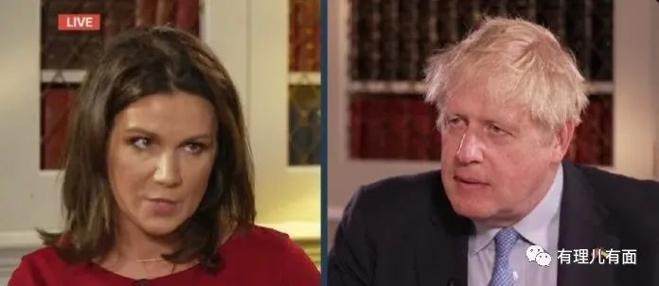

不得不说，这个“七旬老妇面临取暖危机”的问题正中英国社会的痛点。

据英媒《每日镜报》近日发布的一项调查显示，超过半数的英国成年人认为在今后的几个月内难以支付生活账单。另据该媒估算，目前已有超过500万英国成年人面对“保取暖”还是“保吃饭”的难题。

主持人里德以77岁的英国退休老人埃尔茜为例，就是想看看约翰逊会如何应对英国物价飞涨导致民众生活成本剧增的问题，结果令她完全没想到的是，约翰逊竟然在这个严肃的问题上抖起了机灵，他称，“我想提醒一点，她的24小时免费公交卡是政府发放的”。

换言之，如果不是政府推出了“免费公交”政策，这名老妇人甚至连免费的公交车都坐不了，政府已经为她做的够多了。

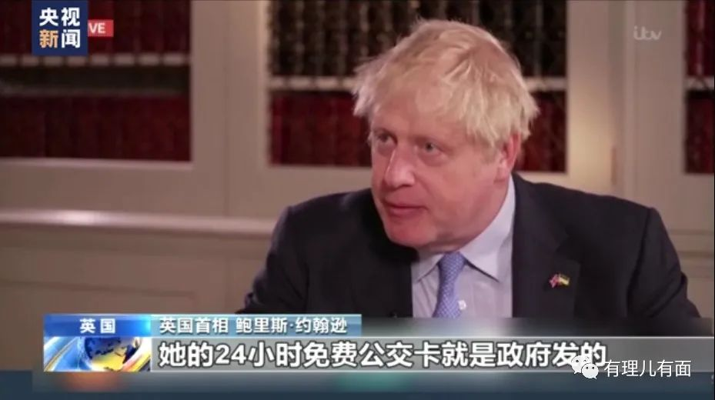

对这个答案大失所望的里德立刻反问道，“所以埃尔茜还应该为免费坐公交车而向您表示感谢，是吗？”

要知道，约翰逊之所以接受电视节目专访，是想为本月5日举行的地方选举造势，毕竟“派对门”丑闻已经对自己所在的保守党产生了严重负面影响，必须做点什么以彰显功绩。

于是约翰逊在题目中找到了“免费公交”这一可以拿出来吹嘘的“政绩与功劳”，完全无视问题的核心即当下英国民众生活窘迫。

可笑的是，“免费公交”政策早在数十年前就提出并施行了，所有达到规定年龄的英国公民都能免费乘坐公交车。就算不是约翰逊担任英国首相，77岁的埃尔茜也能正常享受“免费公交”。



约翰逊强行给自己脸上贴金，只不过是在眼看民众陷入窘境，自己却无能为力时找点颜面罢了。

自俄乌冲突以来，英国一直积极冲在西方反俄阵营的最前沿，不仅先后参与了西方国家对俄罗斯施加的6轮制裁，约翰逊更是于上月突访基辅，拉开了美欧政客源源不断涌入基辅与泽连斯基握手言笑的作秀新套路。

而在5月3日，约翰逊甚至成为俄乌热战爆发后首位在乌克兰最高拉达议会发表演讲的外国领导人。仿佛只有在战局中疯狂“拱火”，才能让这位脱离欧盟“领导层”许久的昔日“帝国”首相寻求到丝丝慰藉。

当然，多次发声鼓动乌克兰方面继续“战斗”，且口出狂言要与俄罗斯“单挑”的约翰逊自然是受到了俄罗斯的特殊“对待”。

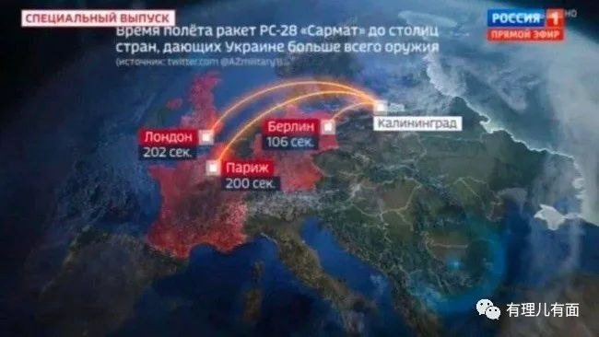

当地时间5月1日，俄罗斯国家电视台第一频道在每周新闻节目中公布了一段俄罗斯核打击的模拟画面，描述俄罗斯是如何在一夜之间摧毁英国等国。

该视频显示，从俄罗斯加里宁格勒地区发射一枚萨尔马特弹道导弹，只需202秒就可以抵达英国首都伦敦。而其他向乌克兰提供武器的欧洲国家也可以被轻松覆盖，其中106秒可抵达德国柏林，200秒可抵达法国巴黎。

除此之外，该节目主持人基谢列夫还称，俄罗斯的武器库中有一个可以配备波塞冬核鱼雷的无人潜航器，能够在水下1000米潜航，速度可达100节，并且无法被拦截。一旦该弹头在英国近海被引爆，可制造出高达500米的巨大海啸，直接毁灭整个英国。

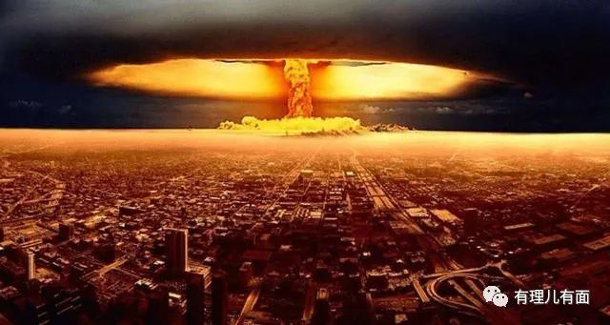

此番双重“末日警告”无疑令整个不列颠群岛都如坐针毡。毕竟被成为“末日飞机”的伊尔-80已于近日出现在了莫斯科的上空，俄罗斯具备核打击的能力已然是不争的事实。

不过，俄罗斯大使馆已经对此视频进行回应，称这只是电视节目的观点，不代表俄罗斯的官方立场，俄罗斯始终坚持核战争不可能有赢家，认为绝不能发动核战争。

虽然俄罗斯不会真的对英国进行核打击，但热衷于各种政治活动的约翰逊政府已然没有足够的精力再去处理英国人的生活危机，英国正被这位自我感觉良好的首相带入另一场灾难。

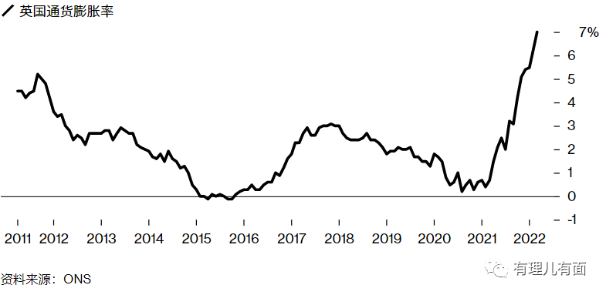

当地时间5月5日，英国央行英格兰银行发出警告，预计英国今年的通货膨胀率将达到10%以上，比罪魁祸首美国还高出不少。同日，该行宣布将基准利率从0.75%上调至1%，这是2021年12月以来英国央行第四次加息，基准利率已升至13年来的最高水平。

而此时的英国首相约翰逊在做什么：承诺用英国的军队“保护”两个可能申请加入北约的北欧国家，宣布将向乌克兰提供价值3亿英镑的新一轮军事支持，挑衅俄罗斯并加码对俄罗斯的制裁，甚至还与美拜登政府就“台海冲突中英国将扮演何种角色”进行讨论。

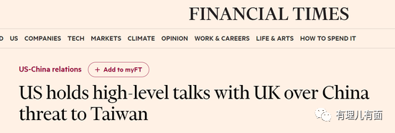

可谓是马不停蹄，繁忙至极。至于本国民众能否既取到暖又吃上饭，想必具有如此“国际视野”的约翰逊已经顾不上了。

毕竟约翰逊连震惊全球的“派对门”丑闻都可以用只缴纳罚款而一笔带过，在电视节目中说点荒唐话又算得了什么呢，这并不妨碍约翰逊牵着自己的宠物狗出现在投票站，继续向世界展示着独属于他的英式“幽默”。

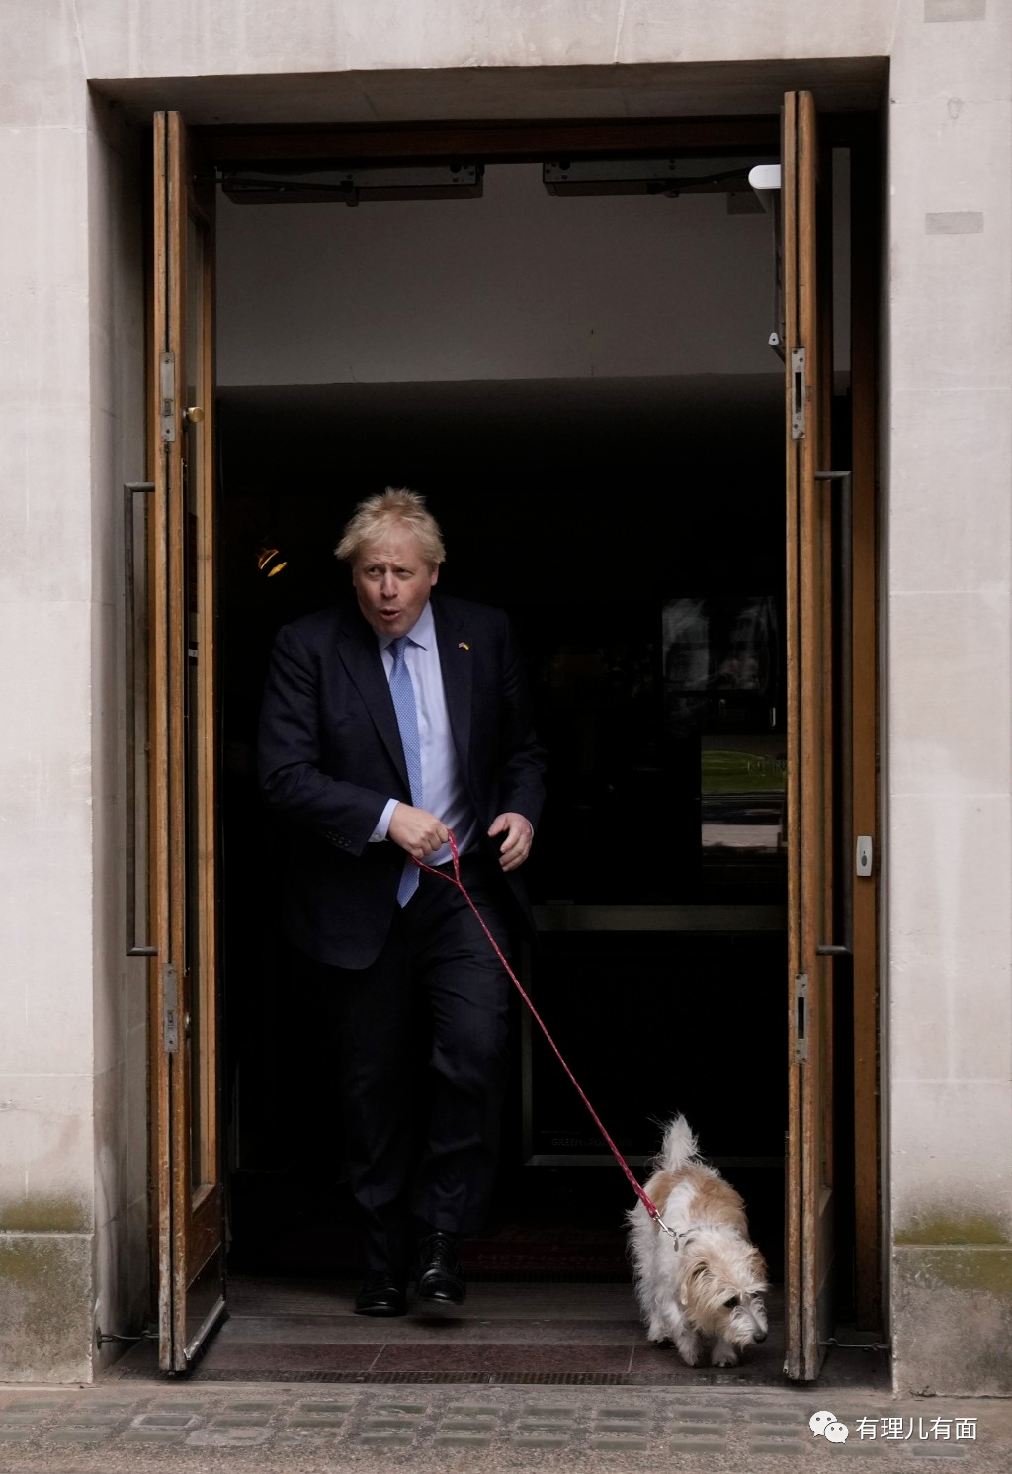

只是这一次，处在风口浪尖的约翰逊并未如他的发型一般继续保持“飘逸”。据5月7日发布的选举初步结果显示，约翰逊领衔的保守党在首都伦敦遭遇惨败，不仅输掉了3个传统票仓，彻底失去了传统据点威斯敏斯特，更是在本次地方选举中至少减少了92个地方议会席位。

虽然这次地方选举不会动摇保守党的执政地位，但势必给约翰逊增加更大政治压力。选民将选票投给在野党，凸显民众对约翰逊及其政府的不满，曾赢得两届伦敦市长选举的约翰逊，也正在失去自己对首都市民的吸引力。就连保守党内部也对这位边抖机灵边玩火的首相嗤之以鼻，要求约翰逊辞职的呼声愈发强烈。

而约翰逊本人却显得十分“波澜不惊”，继续放出承诺，将向乌克兰提供价值约13亿英镑的军事支持和援助，这也是自伊拉克和阿富汗战争以来英国用在军事冲突上的最高支出。

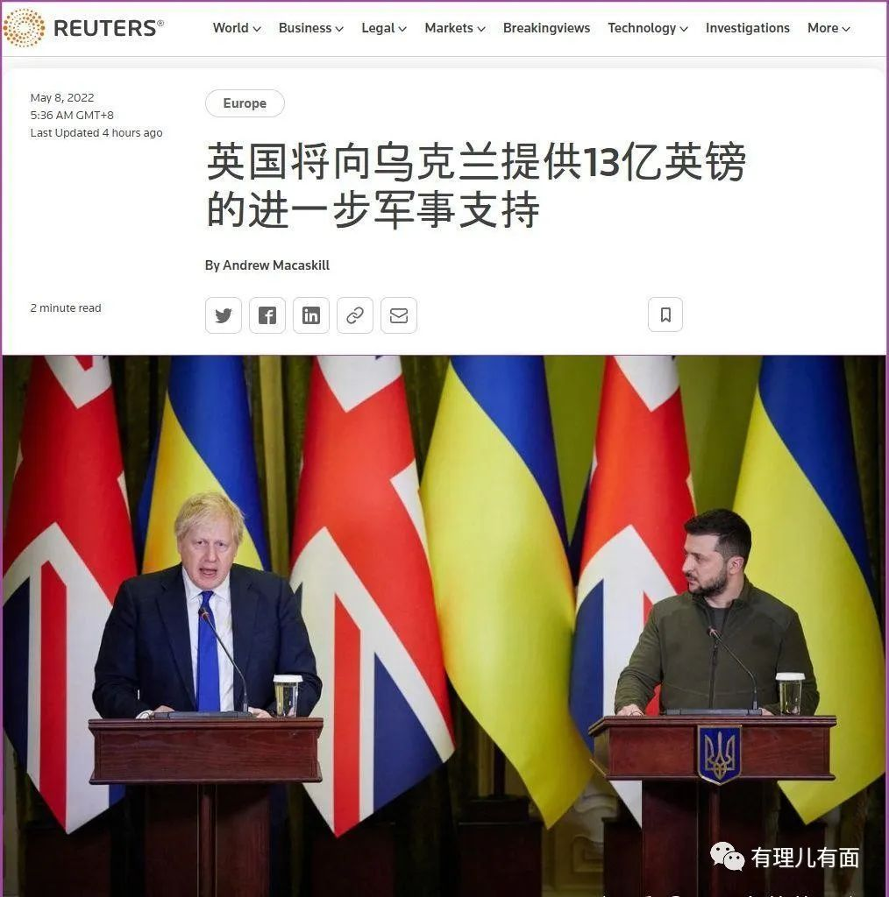

面对在取暖和吃饱二者之间作出艰难选择的英国民众，约翰逊竟还能大手一挥拿出13亿英镑去为乌克兰加油打气，如此“慷慨”令人诧异。或许这正是欧洲老牌帝国不甘走入日暮穷途的最后挣扎，宁愿民众受冻挨饿，也要打肿脸充胖子去向世界展示自己的“政治正确”，真是可悲可叹。

**图片源自网络**





**关注公众号：**

**有理儿有面**

**理   性｜   揭   秘｜   探   讨**







有里儿有面

**微信扫一扫赞赏作者** **赞赏**

已喜欢，对作者说句悄悄话

取消

**发送给作者**

**发送**

最多40字，当前共字

 人赞赏

上一页 1/3 下一页

长按二维码向我转账

受苹果公司新规定影响，微信 iOS 版的赞赏功能被关闭，可通过二维码转账支持公众号。

### 精选留言

用户设置不下载评论